Grado Ingeniería Informática

Algorítmica

Marzo 2019

PRÁCTICA 1 : ALGORÍTMICA

PRÁCTICA 1 : ALGORÍTMICA

MERGESORT, HEAPSORT Y QUICKSORT  
  
El primer paso fue introducir en los archivos fuente las modificaciones necesarias para poder llevar a cabo las mediciones de tiempo en cada uno de los algoritmos.  
  
Estas modificaciones han seguido un esquema general como el siguiente:  
  
- Al inicio de cada main, hemos declarado las siguientes variables:  
  
const int REP = 5;  
clock_t tantes,tdespues;  
double tiempo_transcurrido;  
  
donde REP es una constante que indica el número de veces que se va a repetir la ejecución, 5 en nuestro caso.  
  
- Con el fin de medir los tiempos y ejecutar el algoritmo varias veces, el punto donde se ejecutaba el algoritmo ha quedado así:  
  
tantes = clock();  
for (int i=0; i<REP; i++){  
 algoritmo(T, n);  
}  
tdespues = clock();  
  
tiempo_transcurrido = ((double)(tdespues-tantes)/(CLOCKS_PER_SEC* (double)REP));  
  
Donde la función <algoritmo> debe sustituirse por el nombre del algoritmo que describa el archivo (mergesort, heapsort, quicksort…).  
  
Una vez hecho esto, se ha procedido a la compilación de cada programa:  
  
g++ mergesort.cpp -o mergesort  
g++ quicksort.cpp -o quicksort  
g++ heapsort.cpp -o heapsort  
  
Con los ejecutables listos, procedemos al análisis empírico e híbrido de cada uno de los algoritmos.  
  
Para ambos, lo primero que vamos a hacer es ejecutar repetidas veces y para distintos tamaños cada uno de los algoritmos.  
  
Con el fin de facilitar el proceso, hemos elaborado el siguiente script para bash:  
  
#!/bin/csh -vx  
echo "" >> salida_mergesort.dat  
echo "" >> salida_heapsort.dat  
echo "" >> salida_quicksort.dat  
@ i = 2000  
while ( $i < 50001 )  
./mergesort $i >> salida_mergesort.dat  
./heapsort $i >> salida_heapsort.dat  
./quicksort $i >> salida_quicksort.dat  
@ i += 2000  
end  
  
De este modo, se ejecutan los tres algoritmos al unísono. En este caso, hemos ido aumentando el tamaño de 2000 en 2000, partiendo de 2000 y llegando a 50000 para hacer un total de 25 mediciones por algoritmo. Al mismo tiempo, los datos quedan registrados en un formato totalmente compatible con gnuplot.  
  
Una vez hemos ejecutado el script anterior y hemos obtenido los datos, podemos proceder a analizar cada algoritmo en relación a su eficiencia empírica e híbrida:  
  
**Eficiencia empírica**  
  
**Mergesort**  
  
Los resultados empíricos obtenidos en relación al tamaño de la entrada son los siguientes:  
  
  
ALGORITMO MERGESORT

|  |  |
| --- | --- |
| ALGORITMO MERGESORT |  |
| 2000 | 0.0003636 |
| 4000 | 0.0005512 |
| 6000 | 0.000852 |
| 8000 | 0.001181 |
| 10000 | 0.0014826 |
| 12000 | 0.0018514 |
| 14000 | 0.0023984 |
| 16000 | 0.002482 |
| 18000 | 0.0028684 |
| 20000 | 0.0033752 |
| 22000 | 0.0037046 |
| 24000 | 0.0043186 |
| 26000 | 0.0043752 |
| 28000 | 0.0048756 |
| 30000 | 0.005272 |
| 32000 | 0.005656 |
| 34000 | 0.0059076 |
| 36000 | 0.0061222 |
| 38000 | 0.0070676 |
| 40000 | 0.0067246 |
| 42000 | 0.008242 |
| 44000 | 0.0080756 |
| 46000 | 0.0085538 |
| 48000 | 0.008857 |
| 50000 | 0.0088754 |

Utilizando gnuplot realizamos lo siguiente para obtener la gráfica:

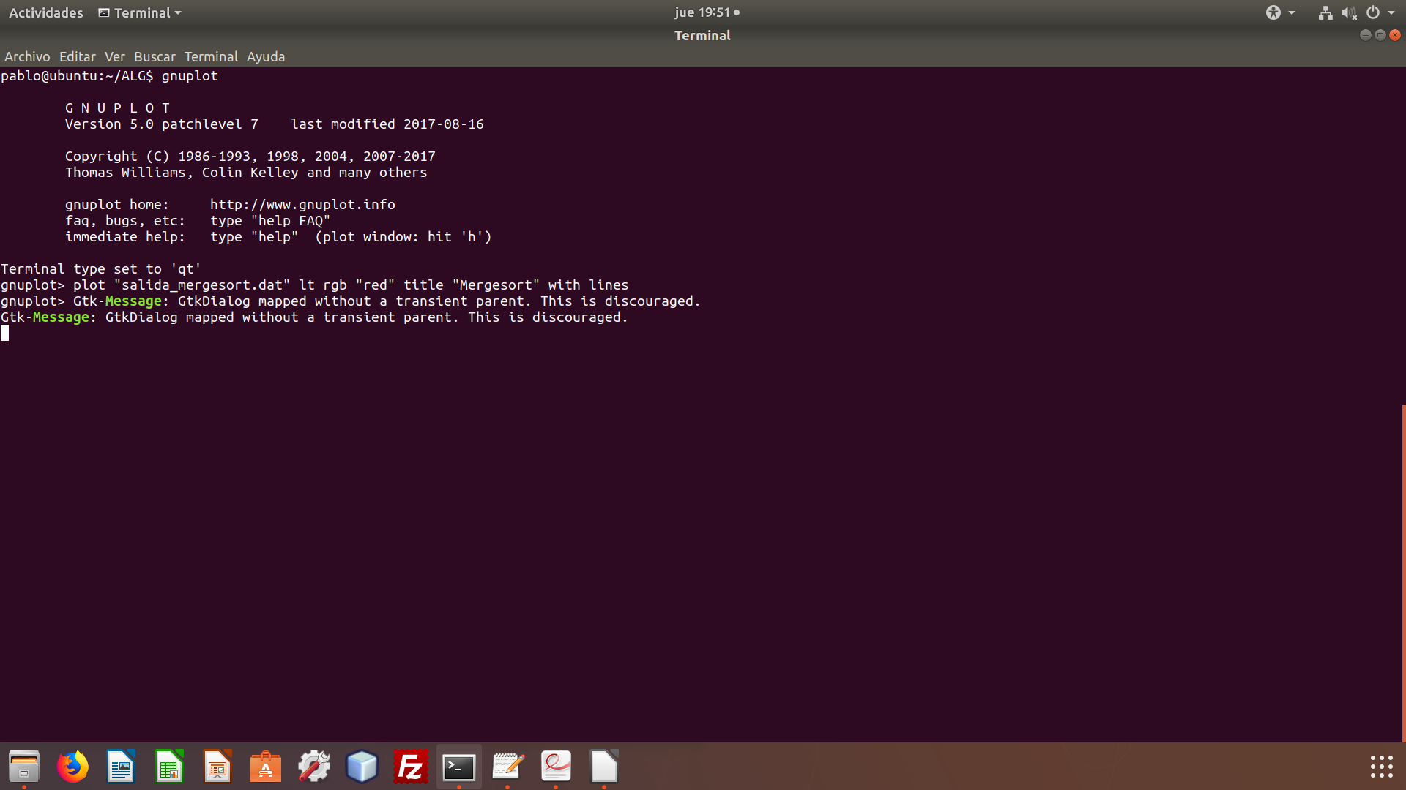

donde el comando plot sirve para indicar que queremos producir una gráfica, “salida_mergesort.dat” es el archivo con las mediciones, lt rgb “red” indica que se desea que la línea dibujada para la función empírica sea roja, title “Mergesort” indica el nombre que deseamos ponerle a la función y with lines expresa que la función se dibuje como una línea y no como una sucesión de puntos, que es la representación por defecto.   
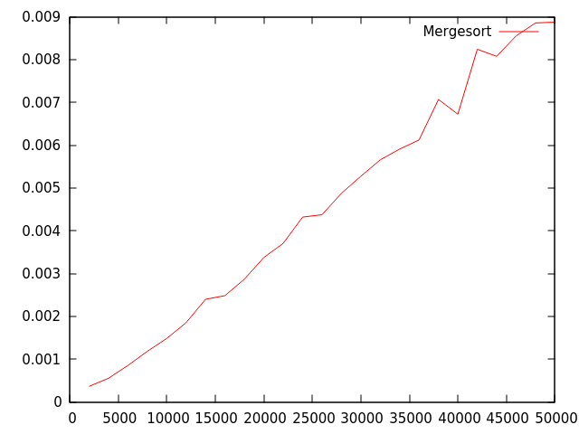

**Quicksort**  
  
Los resultados empíricos obtenidos en relación al tamaño de la entrada son los siguientes:

|  |  |
| --- | --- |
| ALGORITMO QUICKSORT |  |
| 2000 | 0.0078994 |
| 4000 | 0.0303536 |
| 6000 | 0.0652314 |
| 8000 | 0.11755 |
| 1000 | 0.18412 |
| 12000 | 0.261592 |
| 14000 | 0.35652 |
| 16000 | 0.470705 |
| 18000 | 0.588529 |
| 20000 | 0.724386 |
| 22000 | 0.878649 |
| 24000 | 1.0469 |
| 26000 | 1.23217 |
| 28000 | 1.41844 |
| 30000 | 1.63845 |
| 32000 | 1.8607 |
| 34000 | 2.10611 |
| 36000 | 2.35791 |
| 38000 | 2.62881 |
| 40000 | 2.904 |
| 42000 | 3.20973 |
| 44000 | 3.51711 |
| 46000 | 3.84111 |
| 48000 | 4.18084 |
| 50000 | 4.5386 |

Utilizando gnuplot realizamos lo siguiente para obtener la gráfica:  
  
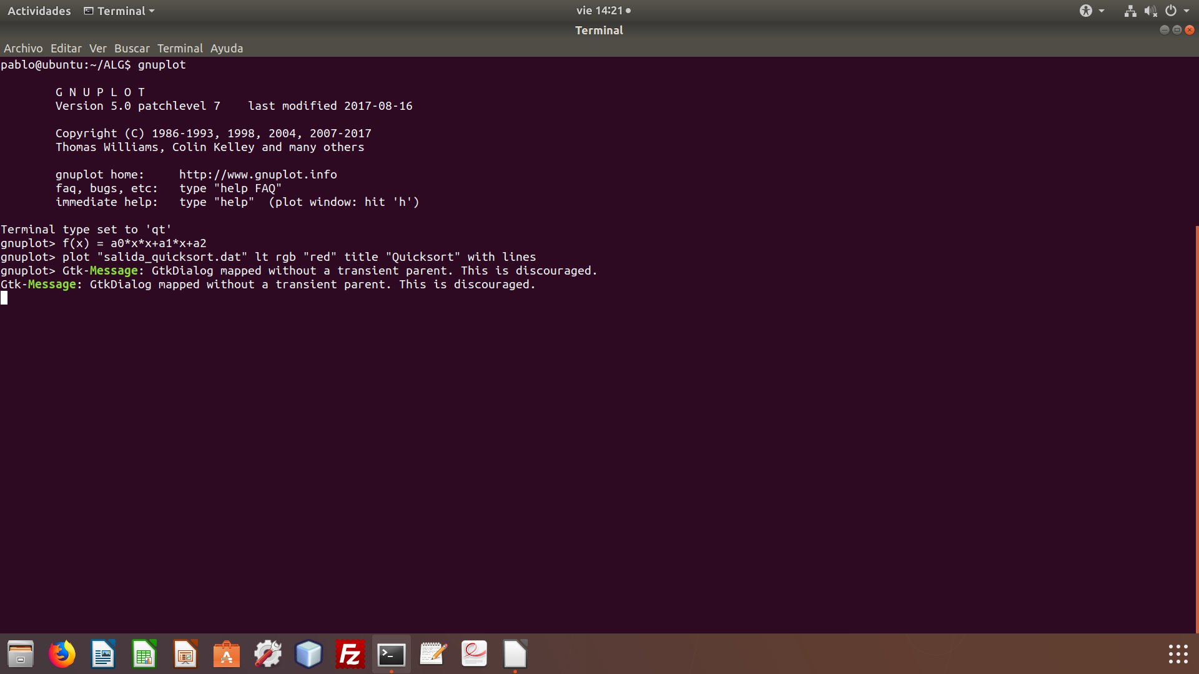

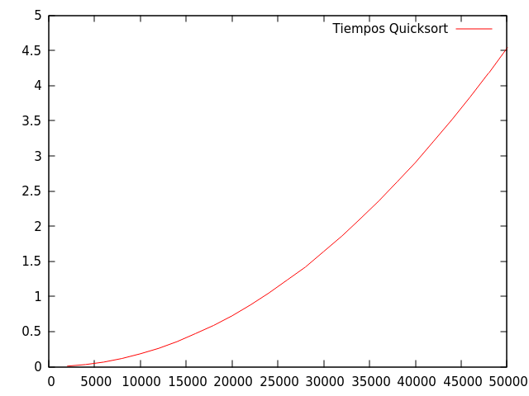

**Heapsort**  
  
Los resultados empíricos obtenidos en relación al tamaño de la entrada son los siguientes:

|  |  |
| --- | --- |
| ALGORITMO HEAPSORT |  |
| 2000 | 0.0006616 |
| 4000 | 0.0006202 |
| 6000 | 0.0016408 |
| 8000 | 0.0020936 |
| 1000 | 0.0026746 |
| 12000 | 0.0026896 |
| 14000 | 0.004067 |
| 16000 | 0.004891 |
| 18000 | 0.0049342 |
| 20000 | 0.0056488 |
| 22000 | 0.006587 |
| 24000 | 0.0080078 |
| 26000 | 0.008343 |
| 28000 | 0.0089896 |
| 30000 | 0.010381 |
| 32000 | 0.0097944 |
| 34000 | 0.0120194 |
| 36000 | 0.0117534 |
| 38000 | 0.0121014 |
| 40000 | 0.0133218 |
| 42000 | 0.014241 |
| 44000 | 0.0145902 |
| 46000 | 0.0151122 |
| 48000 | 0.0164834 |
| 50000 | 0.0163192 |

Utilizando gnuplot realizamos lo siguiente para obtener la gráfica:  
  
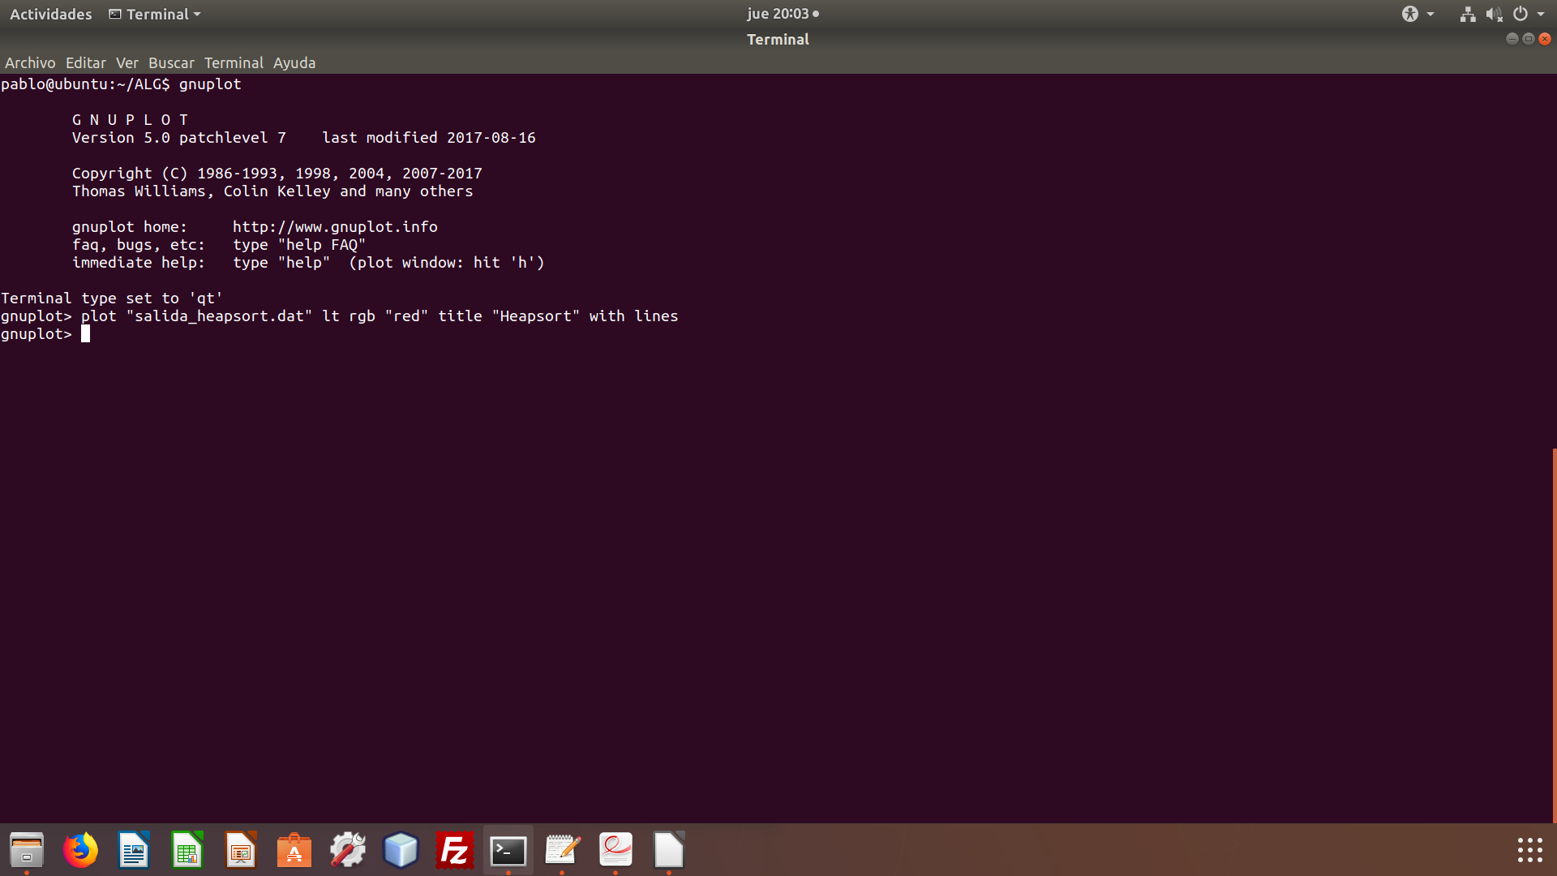

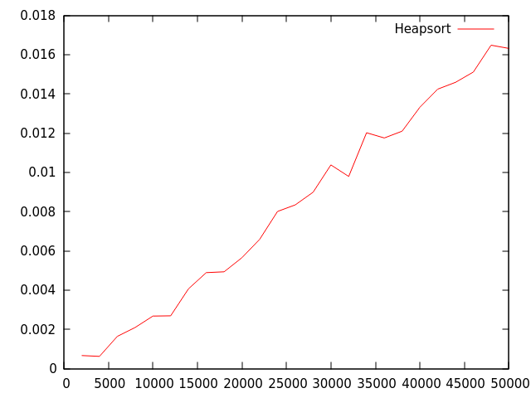

Con el fin de comparar el rendimiento de estos tres algoritmos, Megersort, Quicksort y Heapsort, los representamos en una misma gráfica, para lo que se ejecuta lo siguiente en gnuplot:  
  
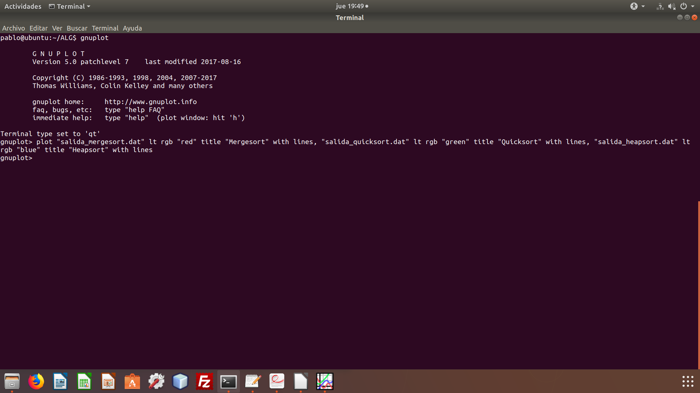

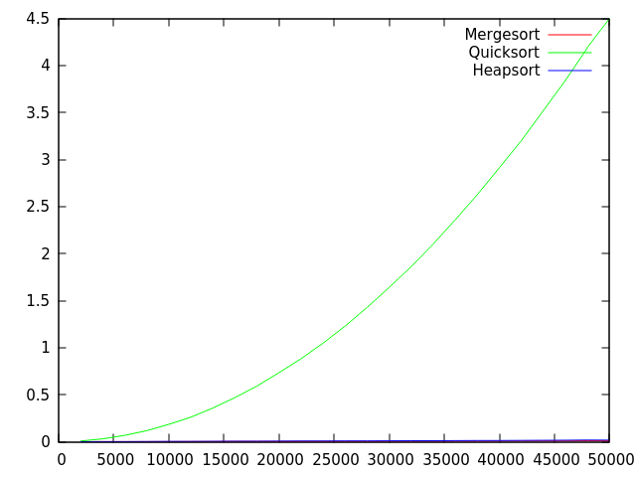

Se puede comprobar que Quicksort es muchísimo menos eficientes que Mergesort y Heapsort  
  
**Cálculo de la eficiencia híbrida**  
  
Para completar el estudio sobre la eficiencia de los algoritmos, vamos a recurrir a la eficiencia híbrida, que permite hallar una función de eficiencia precisa y concreta para las condiciones de implementación en las que se van a ejecutar estos algoritmos: características del ordenador, lenguaje de programación elegido, compilador, etc.  
  
Para esto, partimos de los resultados del estudio de la eficiencia empírica y ajustamos la función teórica de cada algoritmo a su correspondiente función empírica.  
  
Hay un paso general para todos los algoritmos previo al resto, definir la función teórica. Lo que hemos hecho ha sido añadir una constante multiplicativa (también llamada constante occulta), c en nuestro caso, que es la que va a permitir el ajuste y de la que depende el rendimiento real del algoritmo.

**Mergesort**  
  
Procedemos a ajustar la función teórica de este algoritmo, que en este caso será f(x)=c0*x*log(c1*x) al ser O(nlog(n)), a la empírica por medio de gnuplot y una vez definida dicha función hacemos lo siguiente:

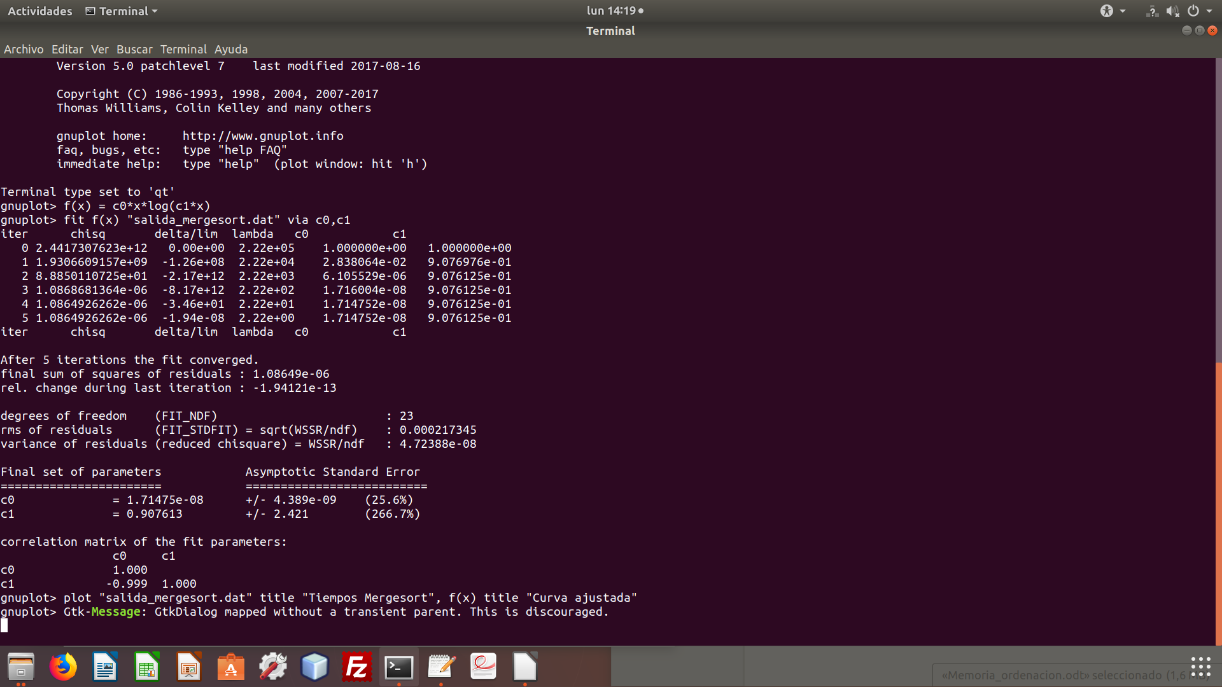  
  
Se ajusta la función con el siguiente comando: fit f(x) "salida_mergesort.dat" via c, siendo f(x) la función teórica, “salida_mergesort.dat” el archivo con los resultados de las mediciones (de los que se extrae la función empírica) y c0 y c1 las constantes oculta cuyo valor queremos encontrar. Hay que fijarse en el par de tablas final que se obtiene como resultado:  
  
Final set of parameters Asymptotic Standard Error

======================= ==========================

c0 = 1.71475e-08 +/- 4.389e-09 (25.6%)

c1 = 0.907613 +/- 2.421 (266.7%)

Nos centramos en el valor de c0 en la tabla "final set of parameters", que es igual a 1.71475e-08, obviamente el menor por ahora.  
  
Finalmente, representamos la función teórica ajustada y la empírica en una misma gráfica, con el fin de ver hasta qué punto coinciden:

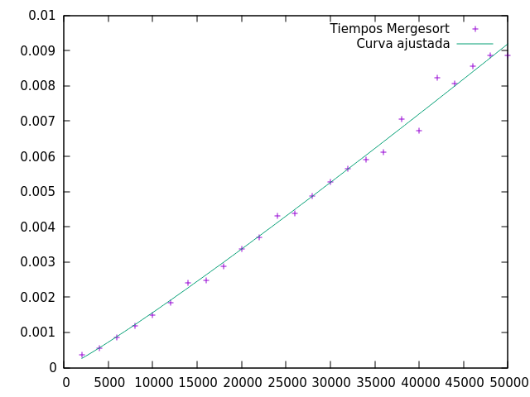  
  
**Quicksort**  
  
Procedemos a ajustar la función teórica de este algoritmo. A diferencia de lo que ocurre con mergesort y con heapsort, quicksort es de orden cuadrático, lo que significa que en este caso ajustaremos tres constantes multiplicativas en lugar de una, por medio de la función teórica f(x)=a0*x*x+a1*x+a2, a la empírica por medio de gnuplot y una vez definida dicha función:

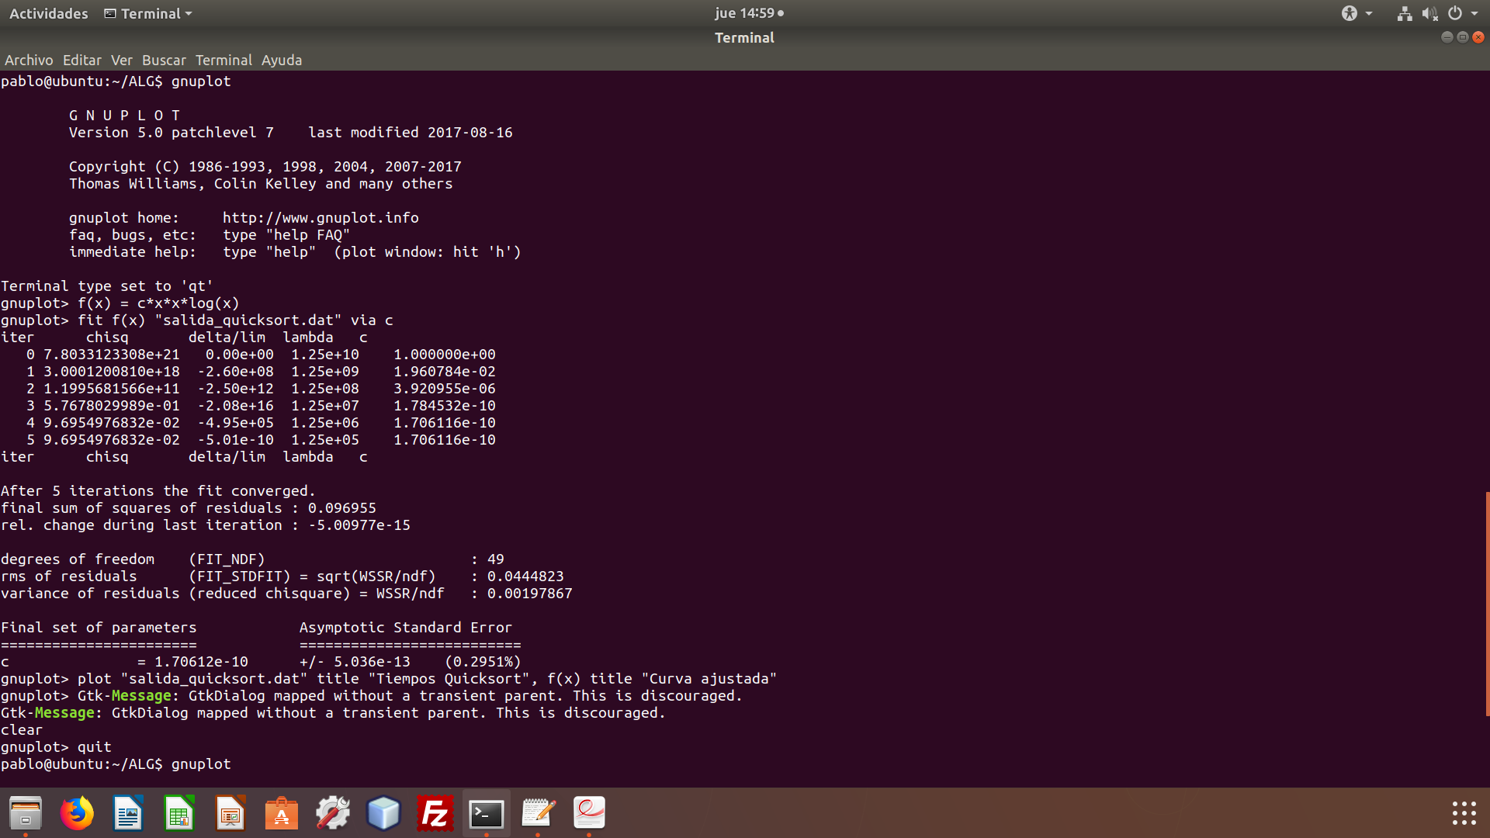  
  
Se ajusta la función con el siguiente comando: fit f(x) "salida_quicksort.dat" via a0, a1, a2, siendo f(x) la función teórica, “salida_quicksort.dat” el archivo con los resultados de las mediciones (de los que se extrae la función empírica) y a0, a1 y a2 la constantes ocultas cuyo valor queremos encontrar. Hay que fijarse en el par de tablas final que se obtiene como resultado:  
  
Final set of parameters Asymptotic Standard Error  
======================= ==========================  
a0 = 1.81187e-09 +/- 3.444e-12 (0.1901%)  
a1 = 2.13631e-07 +/- 1.845e-07 (86.37%)  
a2 = -0.000592363 +/- 0.002082 (351.5%)  
  
Nos centramos en el valor de a0 en la tabla "final set of parameters", que es igual a 1.81187e-09.  
  
Finalmente, representamos la función teórica ajustada y la empírica en una misma gráfica, con el fin de ver hasta qué punto coinciden:

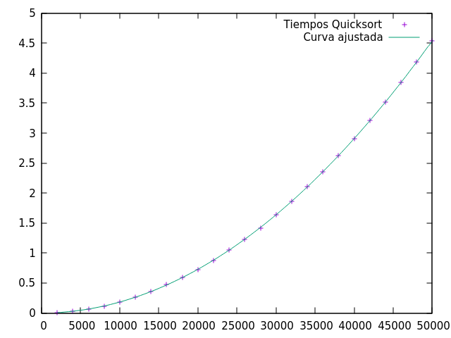  
  
**Heapsort**  
  
Pasamos a ajustar la función teórica de este algoritmo, que en este caso será f(x)=c0*x*log(c1*x) al ser O(nlog(n)), a la empírica por medio de gnuplot y una vez definida dicha función hacemos lo siguiente:  
  
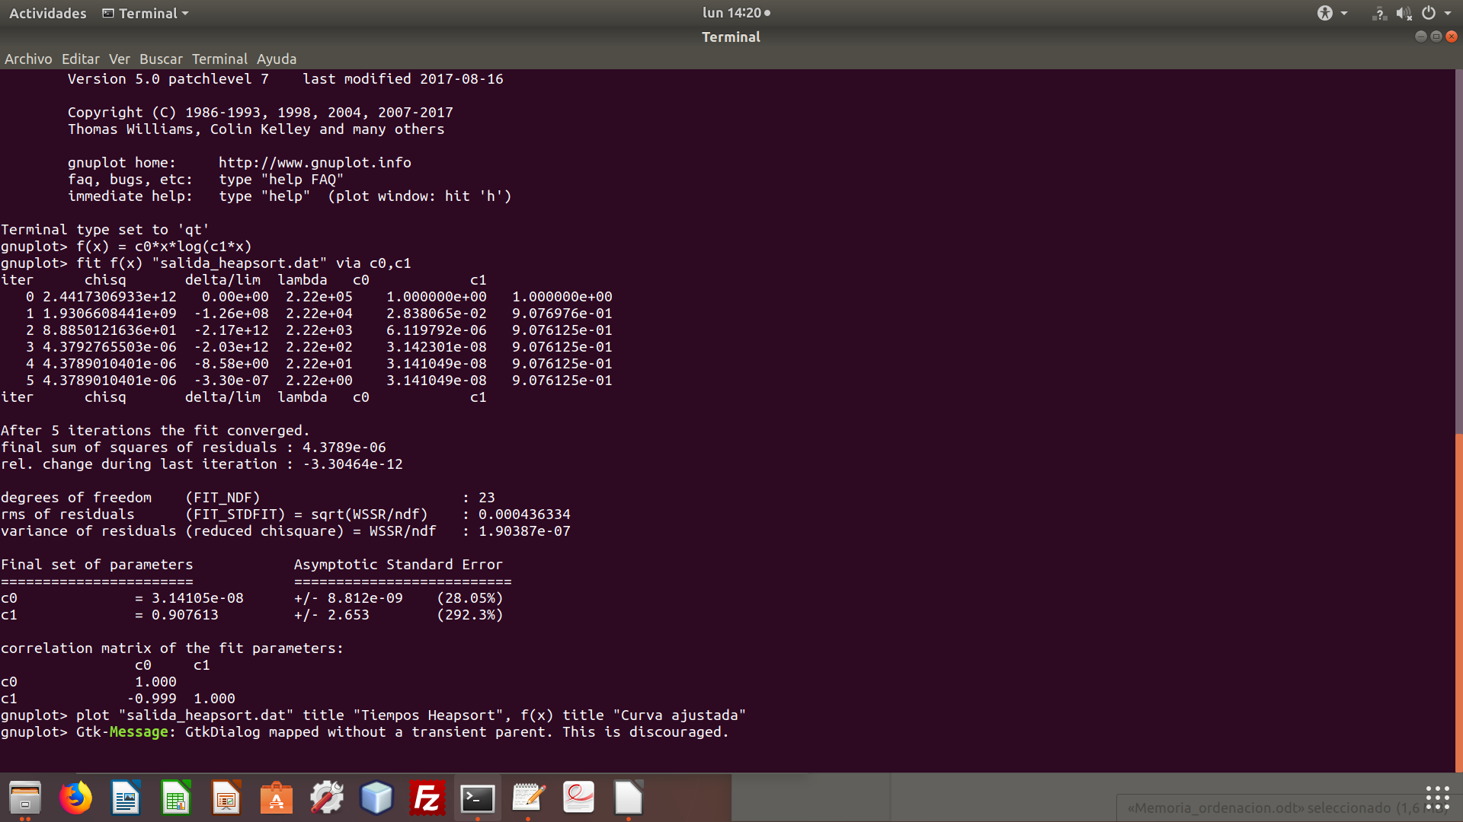

El proceso de ajuste es en todo equivalente al realizado con Mergesort. Fijándonos de nuevo en el par de tablas final que se obtiene como resultado:  
  
Final set of parameters Asymptotic Standard Error

======================= ==========================

c0 = 3.14105e-08 +/- 8.812e-09 (28.05%)

c1 = 0.907613 +/- 2.653 (292.3%)

Nos centramos en el valor de c0 en la tabla "final set of parameters", que es igual a 3.14105e-08 que, comparado con el valor de la constante oculta de Mergesort (que es el otro algoritmo de O(nlog(n))), es mayor. Esto significa que Heapsort tiene peor rendimiento que Mergesort pese a tener el mismo orden de eficiencia.  
  
Finalmente, representamos la función teórica ajustada y la empírica en una misma gráfica, con el fin de ver hasta qué punto coinciden:

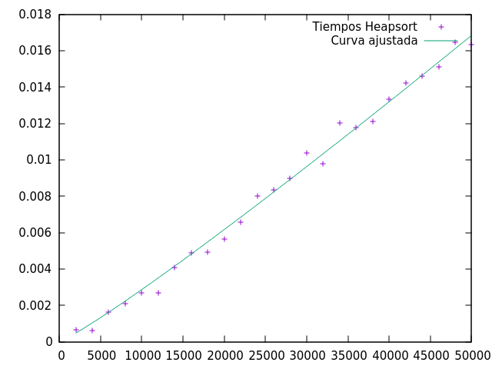  
  
Por último, vamos a probar a intercambiar funciones empíricas y teóricas. Se va a realizar un ajuste del mismo modo que se ha venido describiendo, solo que en esta ocasión vamos a ignorar las conclusiones del análisis teórico deliberadamente para comprobar qué ocurre si ajustamos una función teórica a una empírica cuyo algoritmo no se corresponde con dicha función teórica.  
  
En este caso, adaptamos Quicksort, de O(n²), a f(x)=c0*x*log(c1*x) como si fuera de O(nlog(n)):  
  
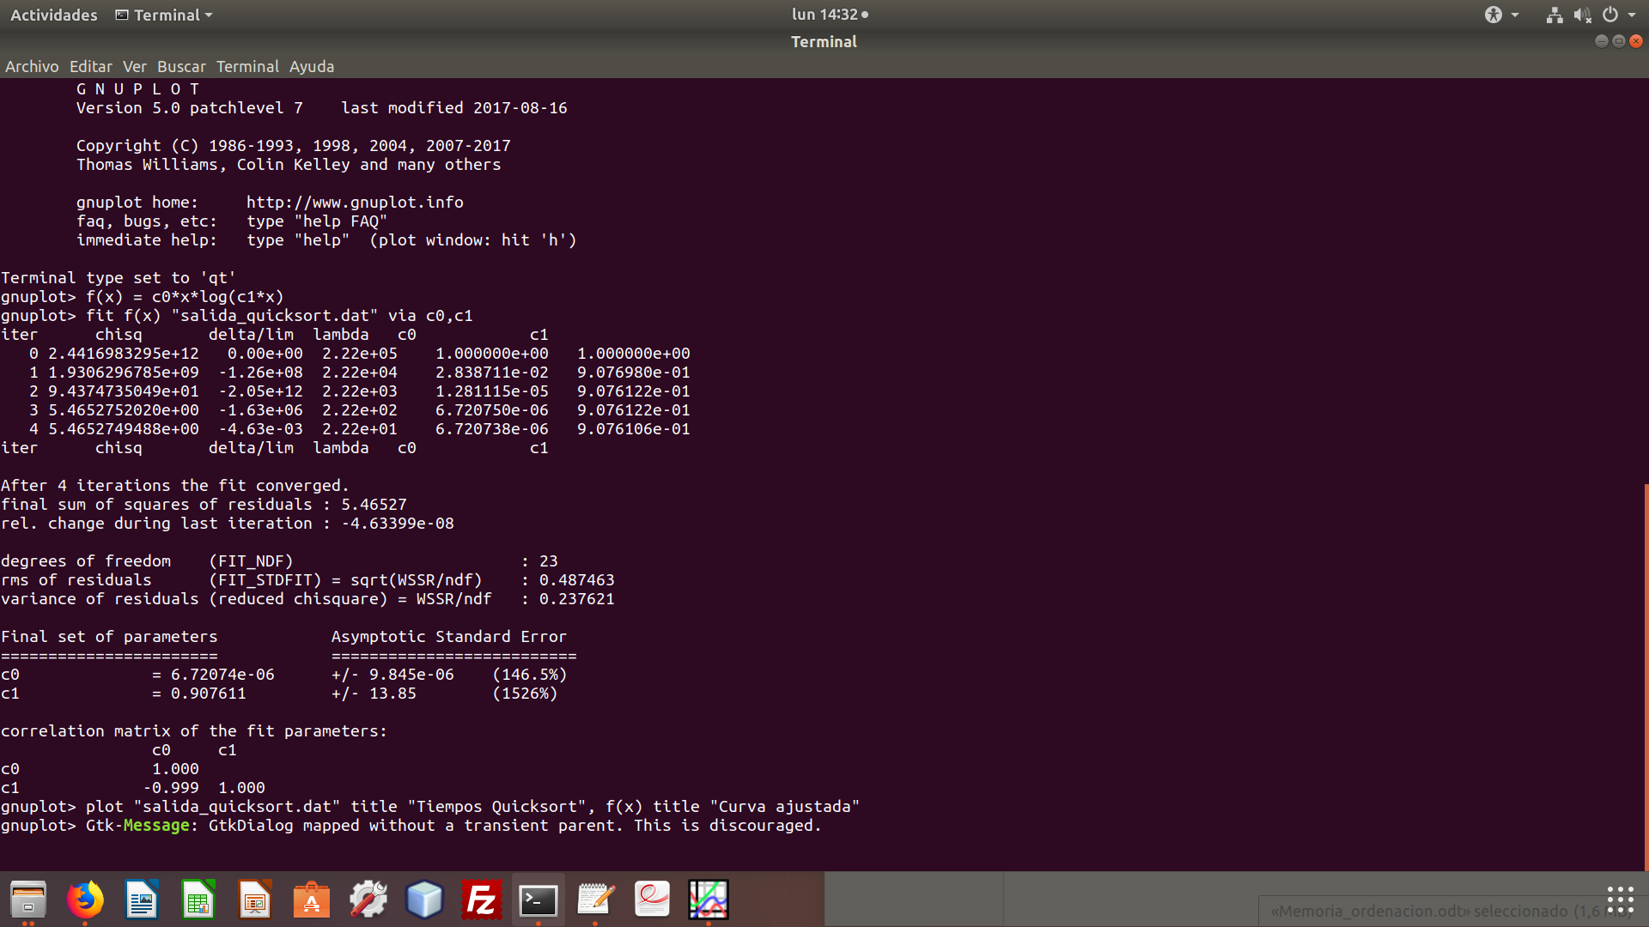

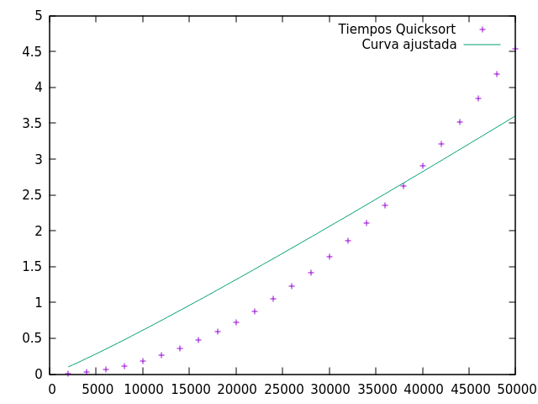

Se aprecia bastante diferencia entre una y otra curva, como era de esperar al ajustar con la función equivocada.

Puede sorprender que quicksort es un algoritmo catalogado como de eficiencia nlog(n) pero que se está comportando como uno de n². Esta paradoja se puede explicar con que nosotros estamos midiendo los peores casos. Quicksort, sin embargo tiene una gran variabilidad de eficiencia y el peor caso se aleja mucho de un caso promedio. Para ejemplificar, comparemos dos gráficas de la ejecución de quicksort:

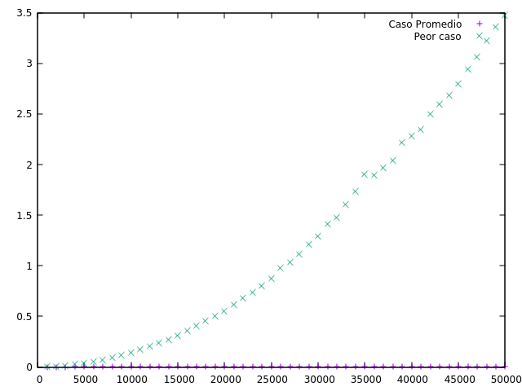

El peor caso es mucho más ineficiente que el caso promedio (tal es la diferencia que apenas se pueden distinguir los resultados de 0.

Si cogemos los resultados promedio y los ajustamos con gnuplot obtenemos:

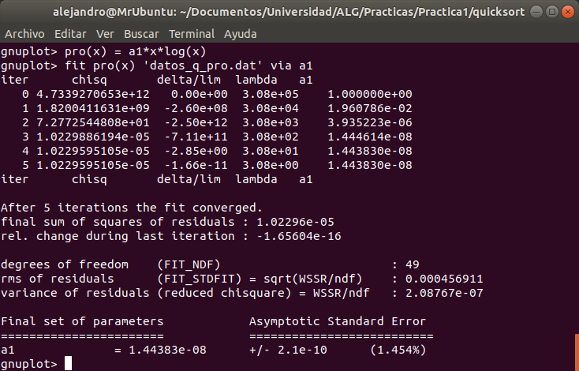

Con esto podemos comprobar que, al contrario de lo que pasaba con los peores casos, el caso promedio se ajusta perfectamente a la gráfica de nlog(n)

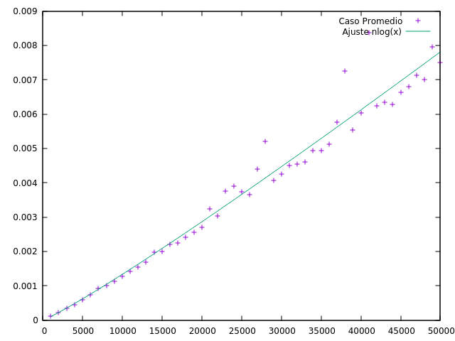

**Algoritmos de ordenación básicos**

Los algoritmos de ordenación básicos que vamos a analizar son el algoritmo de la **burbuja**, la ordenación por **selección** y por **inserción**. Los tres son de una eficiencia teórica de orden cuadrático O(n²) y su cuerpo principal es el siguiente

**Burbuja**

|  |
| --- |
| **int i, j;**  **int aux;**  **for (i = inicial; i < final - 1; i++)**  **for (j = final - 1; j > i; j--)**  **if (T[j] < T[j-1])**  **{**  **aux = T[j];**  **T[j] = T[j-1];**  **T[j-1] = aux;**  **}** |

**Inserción**

|  |
| --- |
| **int i, j;**  **int aux;**  **for (i = inicial + 1; i < final; i++) {**  **j = i;**  **while ((T[j] < T[j-1]) && (j > 0)) {**  **aux = T[j];**  **T[j] = T[j-1];**  **T[j-1] = aux;**  **j--;**  **}**  **}** |

**Selección**

|  |
| --- |
| **int i, j, indice_menor;**  **int menor, aux;**  **for (i = inicial; i < final - 1; i++) {**  **indice_menor = i;**  **menor = T[i];**  **for (j = i; j < final; j++)**  **if (T[j] < menor) {**  **indice_menor = j;**  **menor = T[j];**  **}**  **aux = T[i];**  **T[i] = T[indice_menor];**  **T[indice_menor] = aux;**  **}** |

**Eficiencia empírica**

Para determinar la eficiencia empírica, se medirán los tiempos de los tres algoritmos con tamaños que van desde 1000 a 50000 en intervalos de 1000. Los tiempos de ejecución son los que se muestran en la siguiente gráfica. Para ello, primero modificamos los códigos para que calculasen el tiempo empleado y lo imprimiesen y utilizamos un script para que lo ejecutase.

|  |
| --- |
| **#!/bin/bash**  **echo "" > datos_burbuja.dat**  **ini=1000**  **fin=50000**  **rango=1000**  **i=$ini**  **while (( $i <= $fin ));**  **do**  **./burbuja $i >> datos_burbuja.dat**  **i=`expr $i + $rango`**  **done** |

Los datos extraídos fueron los siguientes:

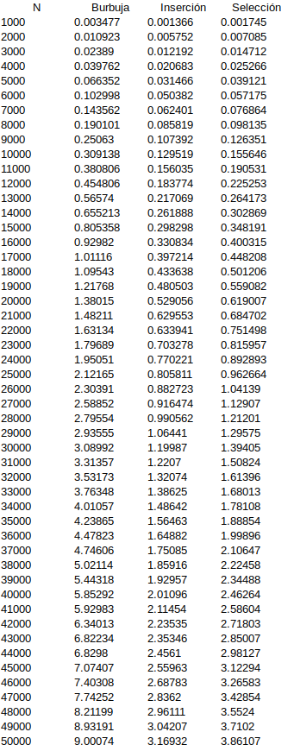

Con los datos anteriores, generamos la siguiente gráfica utilizando gnuplot:

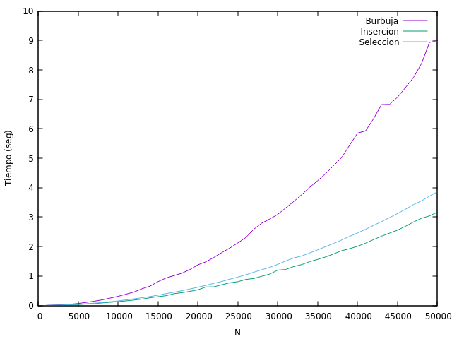

Los tres resultados dibujan gráficas parabólicas que se corresponden a sus órdenes O(n²), como era de esperar según la eficiencia teórica calculada. Sin embargo, las tres son muy dispares, debido a las constantes ocultas. A simple vista se puede observar que el algoritmo de la burbuja es mucho más ineficiente que selección e inserción. Para comprobar cuanto, procederemos al análisis híbrido.

**Eficiencia Híbrida**

Para calcular las constantes ocultas seguiremos utilizando gnuplot.

Calcularemos las constantes ocultas teniendo en cuenta que la eficiencia teórica es de O(n²), luego la función asociada es *f(n) = a*n² + b*n +c*

Sin embargo, el término dominante es *a*, luego nos centraremos únicamente es él para comparar la eficiencia de los distintos algoritmos.

A continuación, mostraremos los resultados del ajuste de esta función con los datos anteriormente calculados.

**Burbuja:**

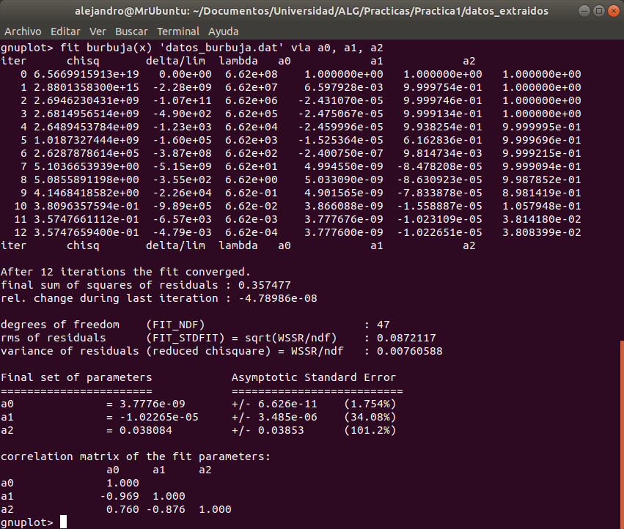

**Inserción:**

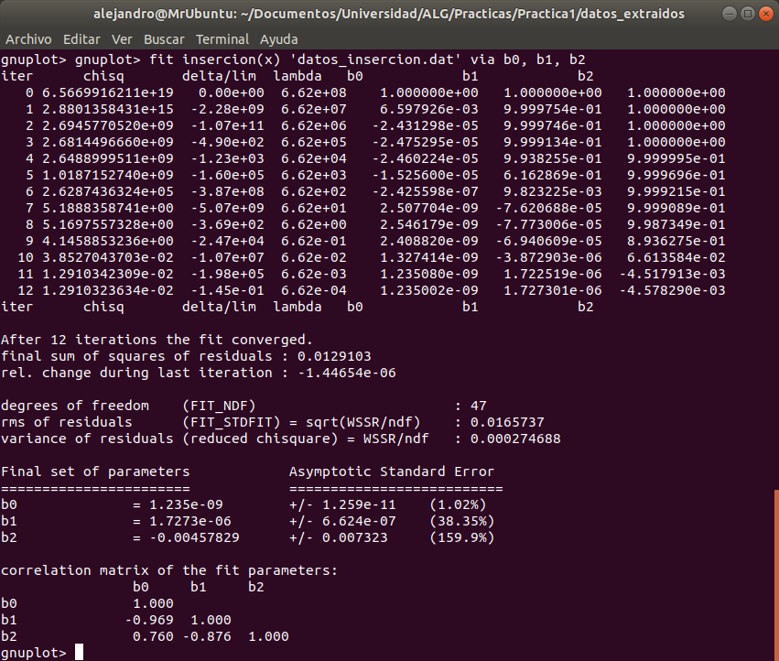

**Selección:**

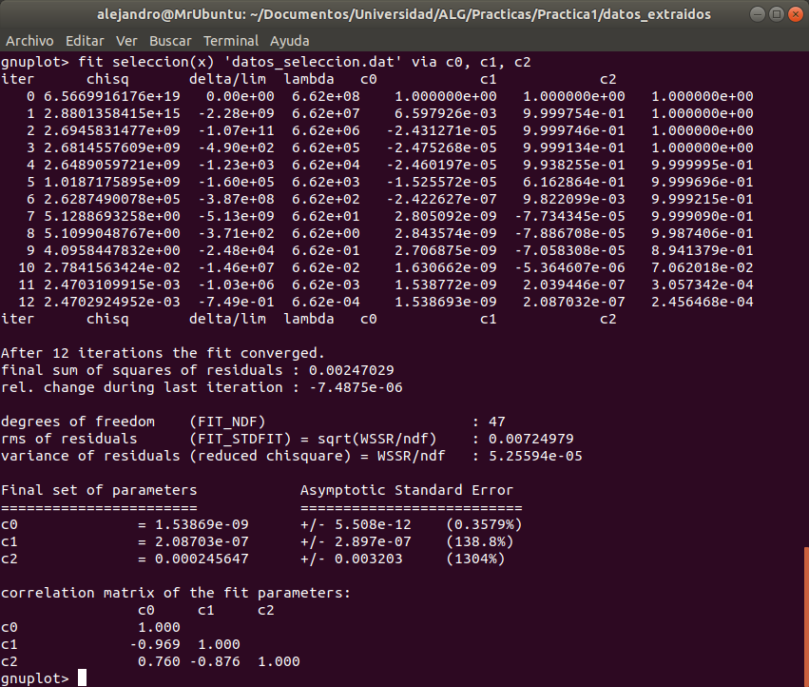

**Ajuste:**

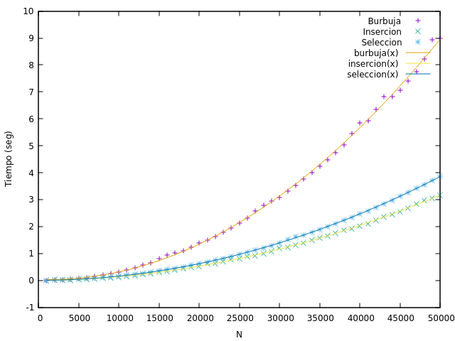

**Comparación**

Como podemos observar los términos dominantes de las funciones son respectivamente:

- Burbuja: 3.7776e-9

- Inserción: 1.235e-9

- Selección: 1.53869e-9

El resto de constantes menores podemos despreciarlos, ya que no influyen en el comportamiento asintótico, además de que no están calculadas de manera exacta.

Con esto podemos ver que el mejor algoritmo es el de inserción, que es ligeramente más rápido que selección y ambos superan ampliamente a la burbuja.

Concretamente, si calculamos:

3,7776÷1,235 = 3,058

1,53869÷1,235 = 1,245902834

Por tanto, inserción es el triple de eficiente que burbuja y un 24% más eficiente que selección.

**COMPARACIÓN ENTRE TODOS LOS ALGORITMOS DE ORDENACIÓN**

Representamos los seis algoritmos de ordenación propuestos en una sola gráfica para comparar su rendimiento:

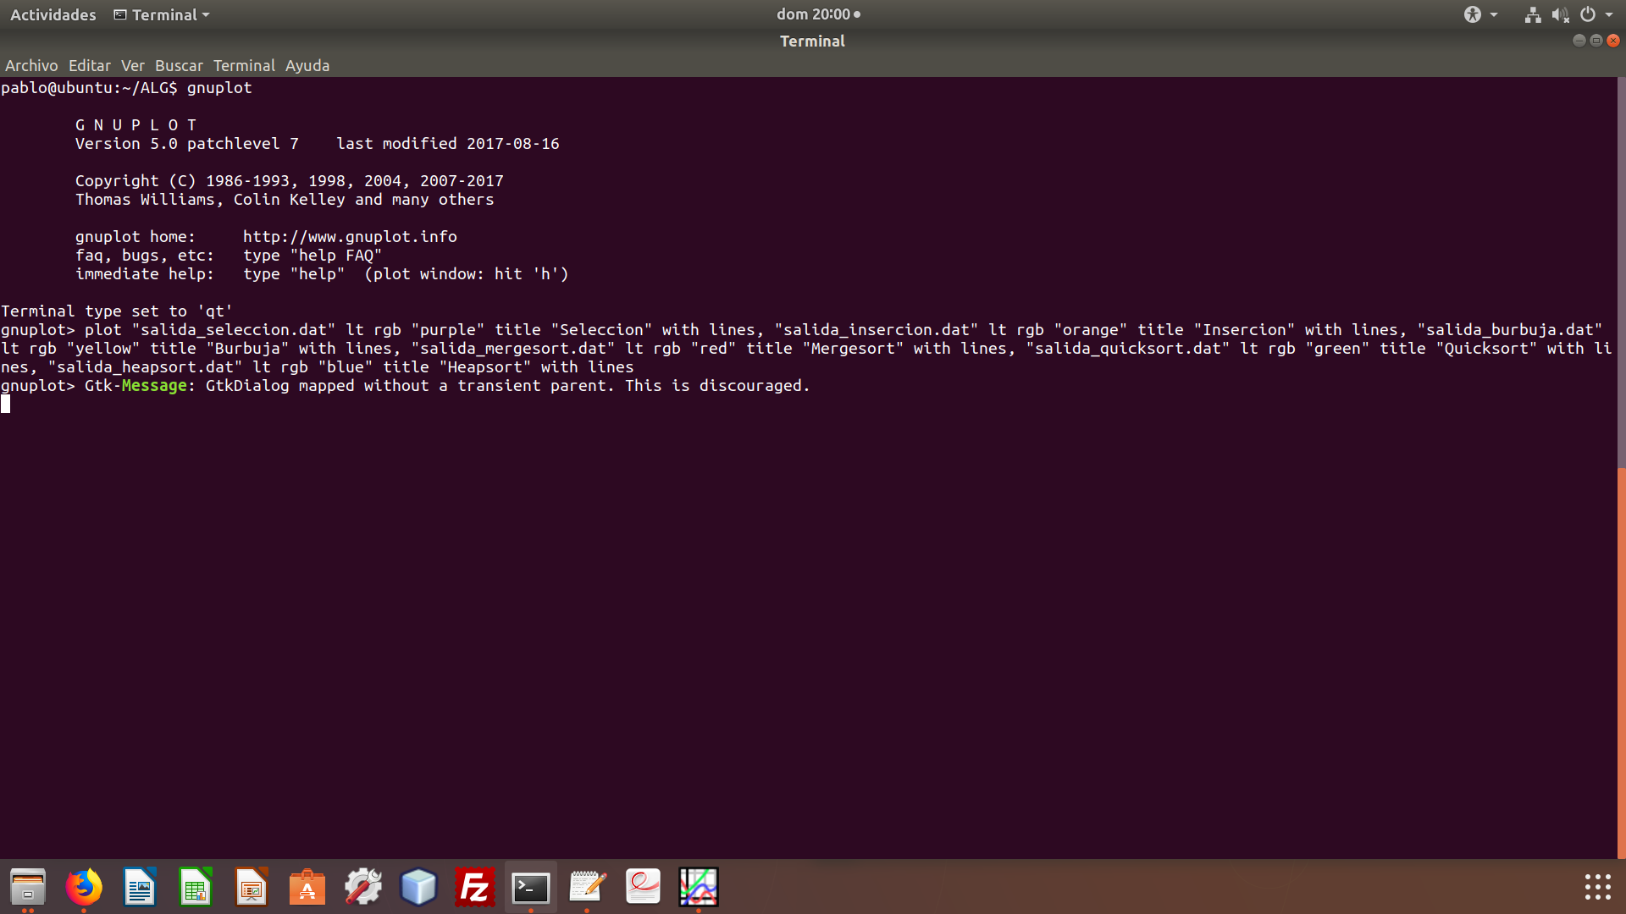

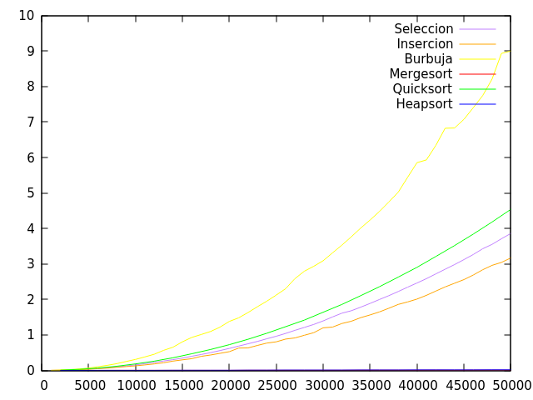

Se puede observar de forma directa la gran diferencia que existe en el tiempo consumido. Mientras que los algoritmos de O(n²), es decir, burbuja, inserción, quicksort y selección, tienen una pendiente pronunciada y alcanzan tiempos de ejecución bastante altos en los tamaños mayores, los de O(nlog(n)), Mergesort y Heapsort, tienen un ritmo de crecimiento mucho más lento y se quedan muy lejos de los tiempos de ejecución de los otros cuatro algoritmos.

Floyd --- O(n^3)

***Algoritmo de Floyd***

*1. Pasos Previos*

Para medir los tiempos de ejecución para cada ejecución del algoritmo con respecto a diversos tamaños del problema, realizaremos unos cambios sustanciales en el código del *.cpp.

1.1) Incluimos la biblioteca time.

1.2) Declaramos en el main dos variables de tipo clock_t: tantes y después.

1.3) Capturamos el tantes y el tdespues con una asignación de la función clock() antes de la ejecución del algoritmo e inmediatamente después del término de su ejecución.

1.4) Una vez tenemos los dos valores ejecutamos una conversión a segundos del intervalo (double) (tdespues-tantes).

1.5) Compilamos el programa con la orden : g++ floyd.cpp -o floyd

1.6) Creamos un script para ejecutar recurrentemente el algoritmo para un conjunto de tamaños determinados necesarios para posteriormente realizar los estudios empíricos e híbridos acerca del algoritmo. Esto nos permitirá automatizar la tarea de análisis previo.

*SCRIPT*

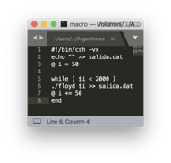

*2. Eficiencia Empírica*

2.1) Para mostrar la eficiencia empírica de nuestro algoritmo volcaremos los datos de la ejecución mediante el script (1.6) en un fichero de salida de tipo *.dat (‘salida.dat’).

2.2) Ejecutamos GNUPLOT y generamos los siguientes comandos

2.2.1) Para representar los puntos (figura 1):

- set xlabel “Tamaño”

- set ylabel “Tiempo (seg)”

- gnuplot> plot ’salida.dat’ title ’Eficiencia FLOYD’ with points/lines

2.2.2) Exportamos el resultado que nos brinda GNUPLOT a un fichero *.png y *.pdf para salvaguardar los datos.

*3. Eficiencia Híbrida*

3.1) Para calcular la eficiencia híbrida usaremos de nuevo GNUPLOT. Para ello definiremos una función para ajustarla con respecto a nuestros datos obtenidos en la etapa empírica. Usaremos una función de O(n^3) en este caso pues se adapta al orden de nuestro algoritmo.

3.2) Comandos en GNUPLOT:

3.2.1) Definimos la función:

- gnuplot> f(x) = a0*x*x*x+a1*x*x+a2*x+a3

3.2.2) Indicamos la regresión a Gnuplot (figura 2):

- gnuplot> fit f(x) ’salida.dat’ via a0,a1,a2,a3

3.2.3) Ajustamos esa función a nuestros datos en un gráfico:

(figura 3)

- gnuplot> plot ’salida.dat’, f(x) title ’Curva ajustada’

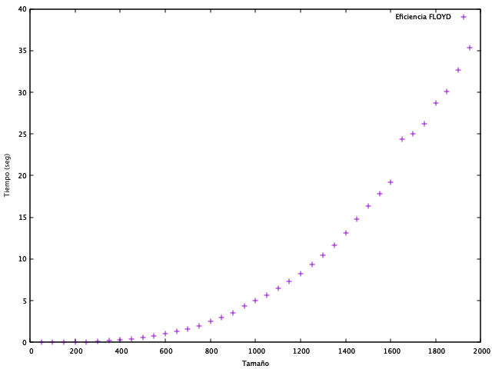

Figura 1. Eficiencia Empírica Algoritmo de Floyd

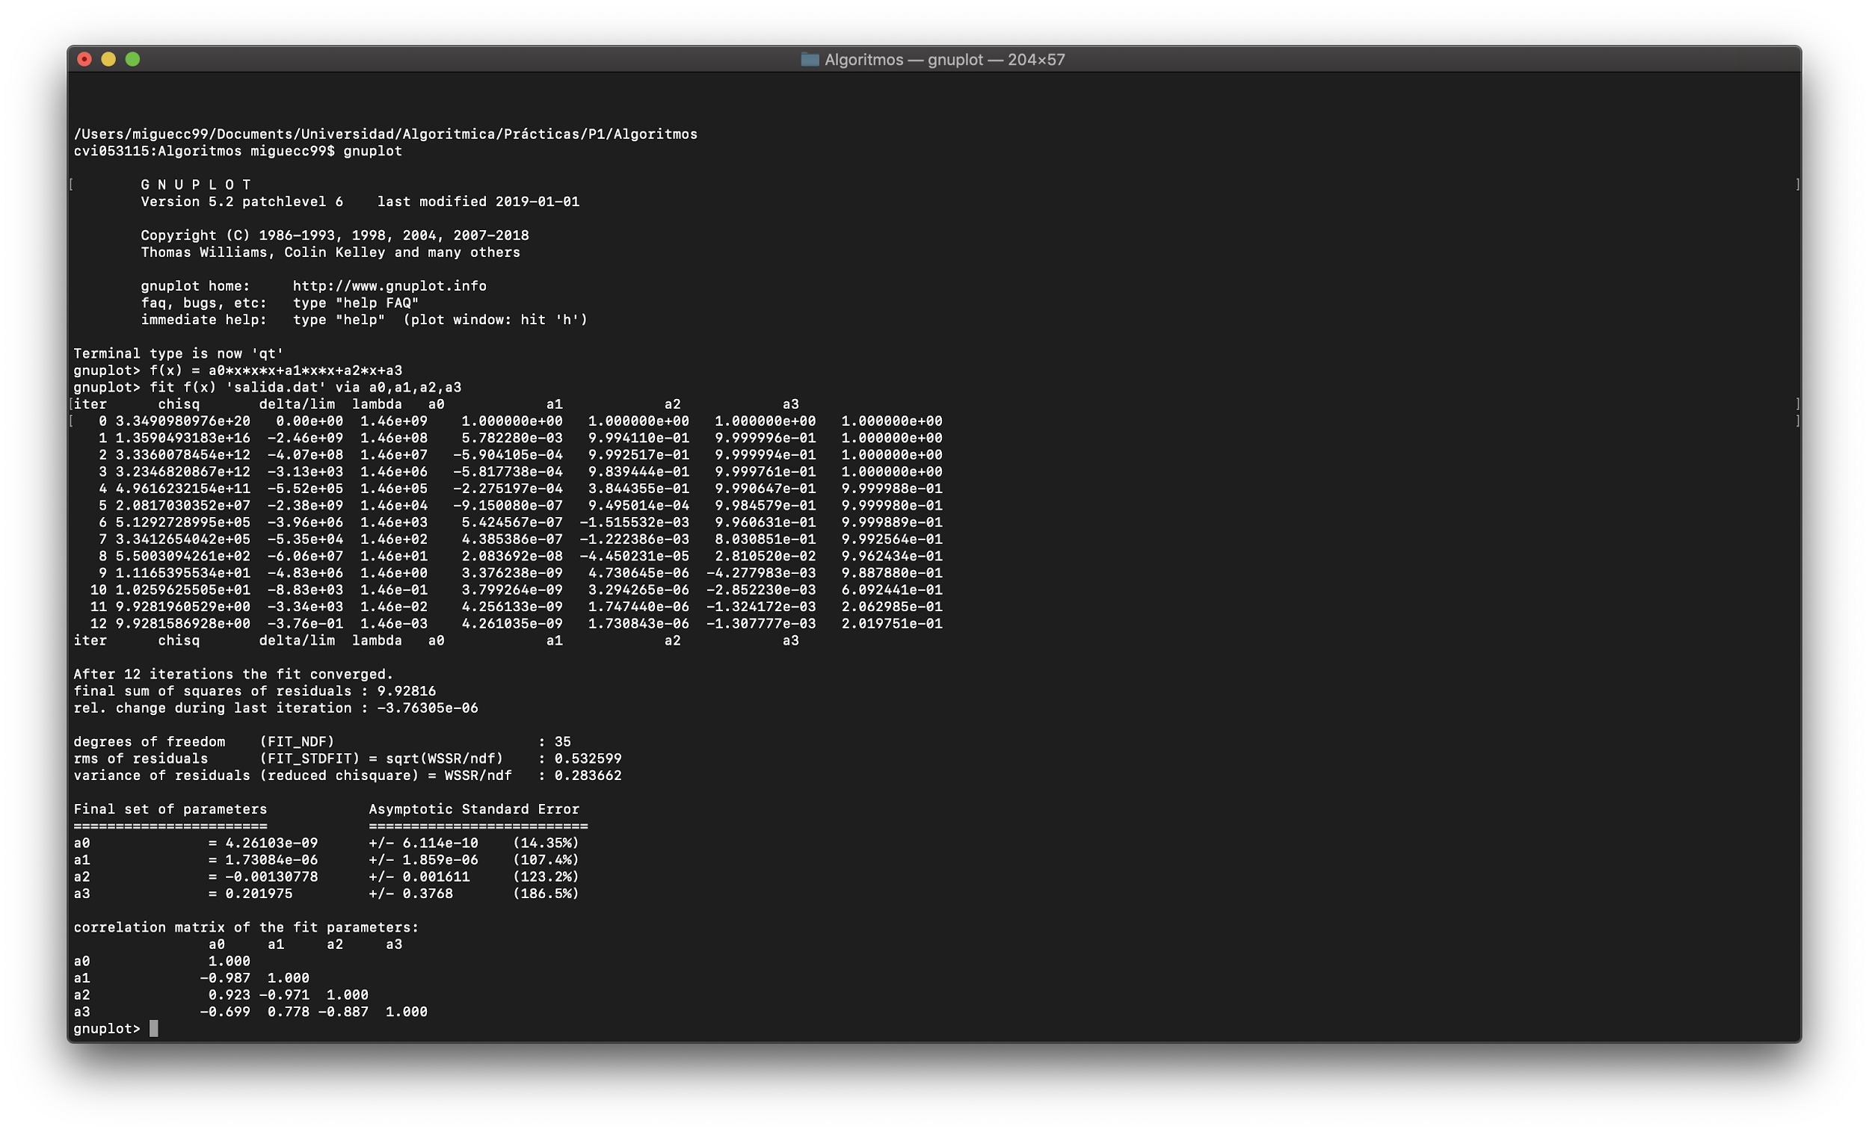

Figura 2. Regresión de f(x) con respecto a la ejecución de Floyd

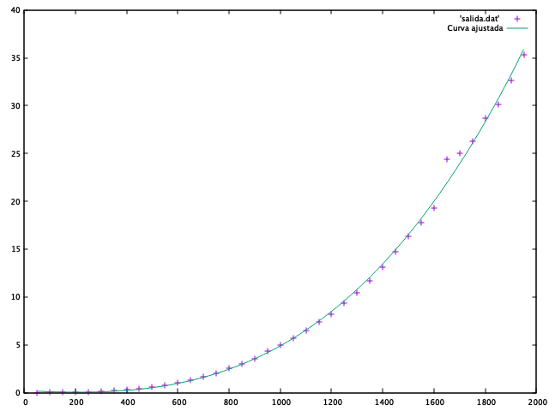

Figura 3. Enfoque Híbrido Floyd

**El algoritmo de Fibonacci**

Para poder medir los tiempos de ejecución de este algoritmo, hemos utilizado una forma más precisa de medir el tiempo con chrono. Incluimos variables t_antes y t_despues de tipo time_point y capturamos los instantes antes y después de la función. Para esto es necesaria la biblioteca chrono.

Compilamos incluyendo -std=gnu++0x y podemos crear una “macro” para agilizar el proceso. Para utilizar la macro hay que cambiar el main, incluir argc y argv.

Eficiencia empirica

En el macro he utilizado una secuencia de datos de 1 al 50 y se escriben en el fichero ‘salida.dat’. Ejecutamos los comandos necesarios para GNUPLOT para que la gráfica nos quede de esta manera:

-set xlabel “Tamaño”

-set ylabel “Tiempo (seg)”

-gnuplot> plot ‘salida.dat’ title Eficiencia FLOYD’ with points/lines

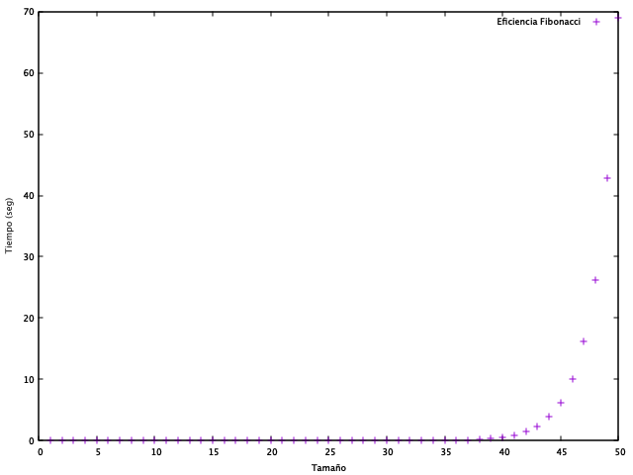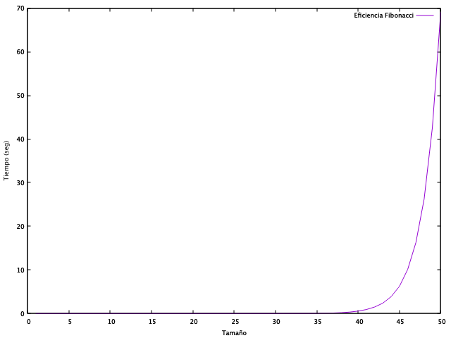

points lines

N Fibonacci (seg)

1 1.66e-07

2 1.98e-07

3 2.72e-07

4 2.86e-07

5 3.67e-07

6 3.89e-07

7 5.46e-07

8 5.67e-07

9 8.2e-07

10 1.005e-06

11 1.613e-06

12 1.853e-06

13 2.523e-06

14 3.463e-06

15 5.583e-06

16 8.065e-06

17 1.3314e-05

18 2.0391e-05

19 3.3033e-05

20 9.3142e-05

21 6.4014e-05

22 0.000139155

23 0.000196859

24 0.00033394

25 0.000638919

26 0.000995018

27 0.00151573

28 0.00247577

29 0.00381071

30 0.00662628

31 0.0100557

32 0.0132889

33 0.0219859

34 0.0361832

35 0.0565988

36 0.0839683

37 0.135266

38 0.213905

39 0.346029

40 0.568877

41 0.915853

42 1.50638

43 2.39434

44 3.86634

45 6.22593

46 10.1041

47 16.264

48 26.2641

49 42.8112

50 68.9658

Eficiencia híbrida

Usaremos de nuevo GNUPLOT pero de una manera distinta, para ello definimos directamente la función para poder comprarla con los datos obtenidos. Nuestra función en nuestro caso sería :

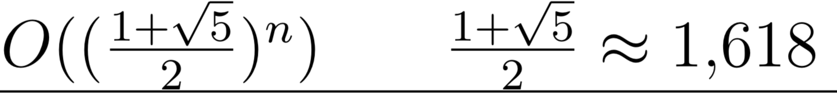

Por lo tanto escribimos en gnuplot:

- gnuplot> f(x) = 1.618**x*a0

- gnuplot> fit f(x) ’salida.dat’ via a0

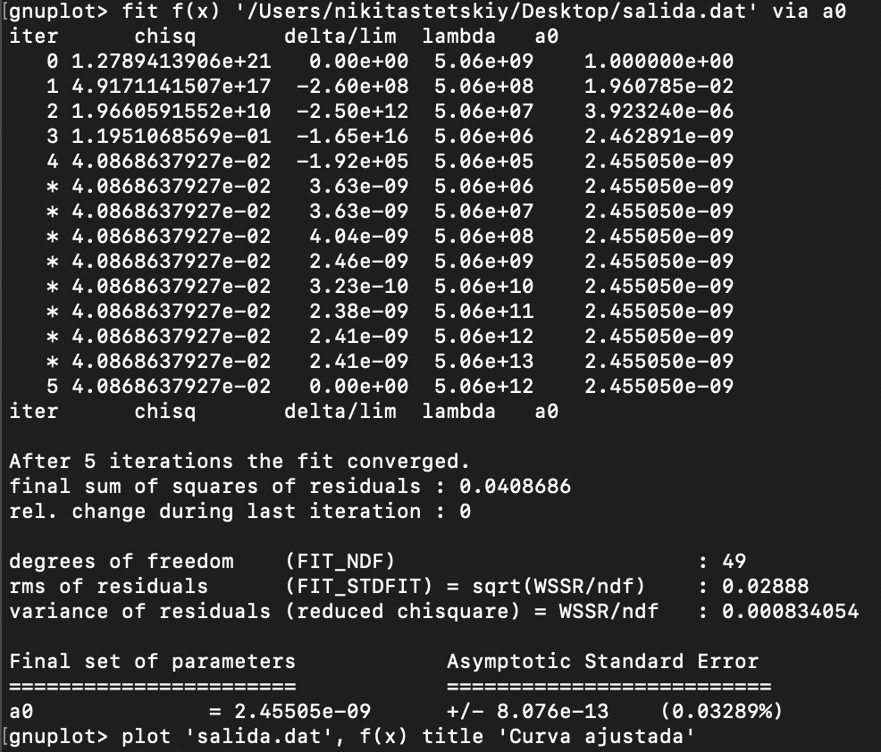

- gnuplot> plot ’salida.dat’, f(x) title ’Curva ajustada’

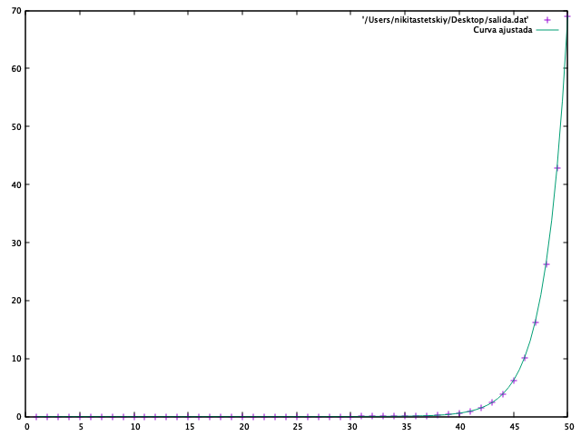

**Principio de invarianza**

Por último se va a estudiar la eficiencia empírica de los distintos algoritmos (1 algoritmo por orden de eficiencia) que se han visto durante la realización de la práctica, en función de parámetros externos, para así demostrar el principio de invarianza una vez más.

Para ello, se ha compilado el código de dichos algoritmos con un orden de optimización de 2 para después ser ejecutados en dos máquinas completamente distintas, un netbook de 2010 (características) y un PC de “Última Generación”, con un Intel i7-8750H de 6 cores y 16GB de RAM ddr4. Los resultados obtenidos en dichas ejecuciones se compararán a los resultados obtenidos en los apartados anteriores, estos serán los valores de referencia. Primero se estudiará el algoritmo Mergesort.

Como se puede observar, la función ligada a cada conjunto de datos es prácticamente la misma, y lo único que los diferencia son las constantes ocultas que se aplican en cada caso. En este caso estamos tratando con un algoritmo de orden n*log n.

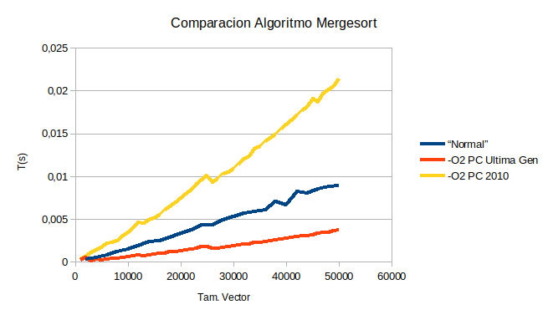

|  |  |  |  |
| --- | --- | --- | --- |
| Tamaño del Vector | Resultados apartado  Eficiencia O(n*log n)  Para alg. Mergesort | Resultados con Opción  de compilación -O2 en  Un PC de Última Gen. | Resultados con opción  de compilación -O2 en  Un netbook de 2010 |
| 2000 | 0,0003636 | 0,0005 | 0,000576 |
| 4000 | 0,0005512 | 0,000345 | 0,001374 |
| 6000 | 0,000852 | 0,000372 | 0,002162 |
| 8000 | 0,001181 | 0,000454 | 0,00251 |
| 10000 | 0,0014826 | 0,000607 | 0,003452 |
| 12000 | 0,0018514 | 0,000788 | 0,004579 |
| 14000 | 0,0023984 | 0,00081 | 0,004875 |
| 16000 | 0,002482 | 0,000968 | 0,005551 |
| 18000 | 0,0028684 | 0,001192 | 0,006525 |
| 20000 | 0,0033752 | 0,001301 | 0,007464 |
| 22000 | 0,0037046 | 0,001493 | 0,008447 |
| 24000 | 0,0043186 | 0,001781 | 0,009565 |
| 26000 | 0,0043752 | 0,001605 | 0,009286 |
| 28000 | 0,0048756 | 0,001725 | 0,010321 |
| 30000 | 0,005272 | 0,001899 | 0,010923 |
| 32000 | 0,005656 | 0,002073 | 0,012023 |
| 34000 | 0,0059076 | 0,002252 | 0,013238 |
| 36000 | 0,0061222 | 0,002403 | 0,014057 |
| 38000 | 0,0070676 | 0,002569 | 0,014875 |
| 40000 | 0,0067246 | 0,002775 | 0,016043 |
| 42000 | 0,008242 | 0,002938 | 0,01714 |
| 44000 | 0,0080756 | 0,003092 | 0,01805 |
| 46000 | 0,0085538 | 0,003352 | 0,018675 |
| 48000 | 0,008857 | 0,003503 | 0,020146 |
| 50000 | 0,0088754 | 0,00373 | 0,021451 |

En el caso del algoritmo de la burbuja este principio de invarianza se hace más evidente, ya que los resultados obtenidos al ejecutar dicho algoritmo en el netbook de 2010 son muy parecidos a nuestros resultados de referencia. Esto es debido a que los factores externos en ambos casos son muy similares, dando como resultado constantes ocultas bastante similares.

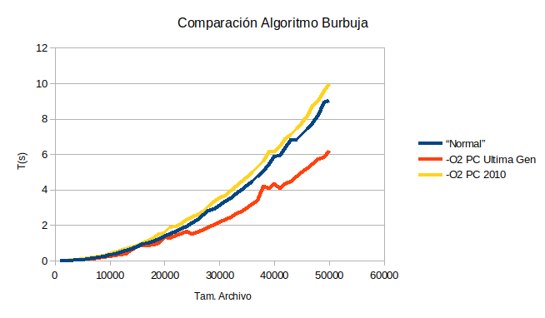

|  |  |  |  |
| --- | --- | --- | --- |
| Tamaño del Vector | Resultados apartado  Eficiencia O(n²)  Para alg. Burbuja | Resultados con Opción  de compilación -O2 en  Un PC de Última Gen. | Resultados con opción  de compilación -O2 en  Un netbook de 2010 |
| 1000 | 0,003477 | 0,002045 | 0,004288 |
| 2000 | 0,010923 | 0,008227 | 0,017096 |
| 3000 | 0,02389 | 0,018447 | 0,03822 |
| 4000 | 0,039762 | 0,037636 | 0,060265 |
| 5000 | 0,066352 | 0,052677 | 0,092496 |
| 6000 | 0,102998 | 0,085641 | 0,131187 |
| 7000 | 0,143562 | 0,101099 | 0,178621 |
| 8000 | 0,190101 | 0,14296 | 0,237353 |
| 9000 | 0,25063 | 0,187083 | 0,302893 |
| 10000 | 0,309138 | 0,216673 | 0,375711 |
| 11000 | 0,380806 | 0,265113 | 0,456547 |
| 12000 | 0,454806 | 0,324246 | 0,545315 |
| 13000 | 0,56574 | 0,39487 | 0,6521 |
| 14000 | 0,655213 | 0,629795 | 0,775618 |
| 15000 | 0,805358 | 0,780186 | 0,860922 |
| 16000 | 0,92982 | 0,83849 | 0,987199 |
| 17000 | 1,01116 | 0,869689 | 1,1251 |
| 18000 | 1,09543 | 0,89062 | 1,25118 |
| 19000 | 1,21768 | 0,989027 | 1,48765 |
| 20000 | 1,38015 | 1,33371 | 1,55189 |
| 21000 | 1,48211 | 1,26133 | 1,90029 |
| 22000 | 1,63134 | 1,41167 | 1,94107 |
| 23000 | 1,79689 | 1,52947 | 2,08148 |
| 24000 | 1,95051 | 1,65697 | 2,28982 |
| 25000 | 2,12165 | 1,51364 | 2,43216 |
| 26000 | 2,30391 | 1,61492 | 2,58994 |
| 27000 | 2,58852 | 1,74251 | 2,78916 |
| 28000 | 2,79554 | 1,894 | 3,06734 |
| 29000 | 2,93555 | 2,02718 | 3,31478 |
| 30000 | 3,08992 | 2,17175 | 3,54627 |
| 31000 | 3,31357 | 2,29164 | 3,68478 |
| 32000 | 3,53173 | 2,45056 | 3,93125 |
| 33000 | 3,76348 | 2,63495 | 4,17667 |
| 34000 | 4,01057 | 2,79011 | 4,43853 |
| 35000 | 4,23865 | 2,97355 | 4,6997 |
| 36000 | 4,47823 | 3,20899 | 4,97002 |
| 37000 | 4,74606 | 3,37127 | 5,24622 |
| 38000 | 5,02114 | 4,16778 | 5,56787 |
| 39000 | 5,44318 | 4,07667 | 6,1477 |
| 40000 | 5,85292 | 4,34394 | 6,12822 |
| 41000 | 5,92983 | 4,08932 | 6,44425 |
| 42000 | 6,34013 | 4,30547 | 6,83151 |
| 43000 | 6,82234 | 4,47682 | 7,09049 |
| 44000 | 6,8298 | 4,7404 | 7,43626 |
| 45000 | 7,07407 | 4,95868 | 7,76322 |
| 46000 | 7,40308 | 5,19974 | 8,16304 |
| 47000 | 7,74252 | 5,42435 | 8,74267 |
| 48000 | 8,21199 | 5,70972 | 9,00664 |
| 49000 | 8,93191 | 5,8189 | 9,59427 |
| 50000 | 9,00074 | 6,17558 | 9,93562 |

El caso del algoritmo de Floyd es algo más complicado, ya que la ejecución de dicho algoritmo en el PC de última generación daba resultados muy inferiores a los obtenidos con las otras 2 ejecuciones, es por esto que en la gráfica conjunta no puede apreciarse su crecimiento. Sin embargo, si ponemos dichos datos en una gráfica separada se puede ver perfectamente que el crecimiento es el mismo que en el caso de las ejecuciones anteriormente mencionadas.

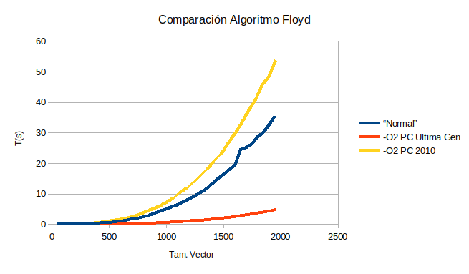 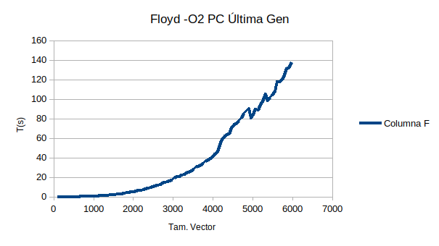

|  |  |  |  |
| --- | --- | --- | --- |
| Tamaño del Vector | Resultados apartado  Eficiencia Floyd | Resultados con Opción  de compilación -O2 en  Un PC de Última Gen. | Resultados con opción  de compilación -O2 en  Un netbook de 2010 |
| 50 | 0,00074 | 0,001871 | 0,008344 |
| 100 | 0,006217 | 0,002759 | 0,034077 |
| 150 | 0,016754 | 0,007161 | 0,077687 |
| 200 | 0,038553 | 0,01356 | 0,149504 |
| 250 | 0,073673 | 0,024328 | 0,269124 |
| 300 | 0,127003 | 0,038836 | 0,453232 |
| 350 | 0,205754 | 0,059465 | 0,725358 |
| 400 | 0,303654 | 0,085409 | 1,18096 |
| 450 | 0,436177 | 0,116811 | 1,4331 |
| 500 | 0,589987 | 0,155969 | 1,89578 |
| 550 | 0,801326 | 0,204255 | 2,50179 |
| 600 | 1,01493 | 0,283144 | 3,23336 |
| 650 | 1,28623 | 0,336229 | 3,96428 |
| 700 | 1,63048 | 0,412699 | 4,89457 |
| 750 | 2,0098 | 0,513834 | 5,95339 |
| 800 | 2,52284 | 0,612038 | 7,21373 |
| 850 | 2,96109 | 0,7446 | 8,51697 |
| 900 | 3,55805 | 0,896102 | 10,3905 |
| 950 | 4,33398 | 1,04803 | 11,7226 |
| 1000 | 5,00068 | 1,14649 | 13,5914 |
| 1050 | 5,69223 | 1,31387 | 15,6961 |
| 1100 | 6,45785 | 1,519 | 18,2163 |
| 1150 | 7,35483 | 1,75642 | 20,6532 |
| 1200 | 8,20163 | 2,03026 | 23,1118 |
| 1250 | 9,3145 | 2,23818 | 26,3281 |
| 1300 | 10,4202 | 2,52714 | 29,4975 |
| 1350 | 11,6516 | 2,8335 | 32,7819 |
| 1400 | 13,1334 | 3,13612 | 37,0828 |
| 1450 | 14,7526 | 3,51035 | 40,8316 |
| 1500 | 16,3643 | 3,94091 | 45,6201 |
| 1550 | 17,7944 | 4,28816 | 48,6349 |
| 1600 | 19,2537 | 4,75266 | 53,6751 |
| 1650 | 24,3572 | 5,19061 | 59,1792 |
| 1700 | 25,0607 | 5,68657 | 64,2079 |
| 1750 | 26,2477 | 6,19485 | 70,0971 |
| 1800 | 28,7303 | 6,72578 | 76,0655 |
| 1850 | 30,0915 | 7,31353 | 82,575 |
| 1900 | 32,6493 | 7,89234 | 88,9231 |
| 1950 | 35,3584 | 8,52718 | 96,9076 |

Por último se encuentra el algoritmo de Fibonacci. En este caso se puede ver un caso contrario al visto con el algoritmo de la burbuja, nuestros valores de referencia se asemejan más a los resultados obtenidos tras la ejecución en el PC de última generación. Pese a esto, al igual que con el algoritmo de la burbuja, se produce una situación idónea ya que el principio de invarianza es más fácil ver.

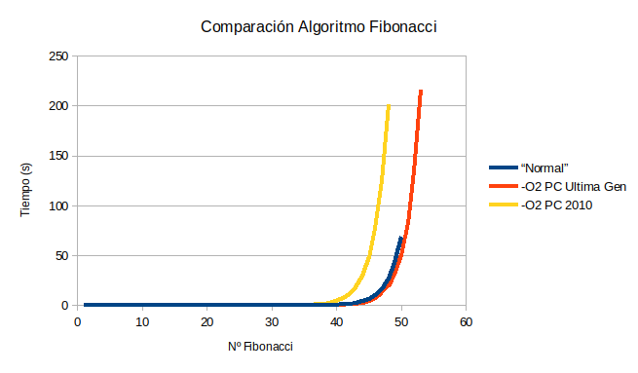

|  |  |  |  |
| --- | --- | --- | --- |
| N.º de Fibonacci | Resultados apartado  Eficiencia Fibonacci | Resultados con Opción  de compilación -O2 en  un PC de Última Gen. | Resultados con opción de compilación -O2 en un netbook de 2010 |
| 1 | 1,66E-07 | 3E-06 | 1,1E-05 |
| 2 | 1,98E-07 | 4E-06 | 1E-05 |
| 3 | 2,72E-07 | 1E-06 | 1,3E-05 |
| 4 | 2,86E-07 | 1E-06 | 1,1E-05 |
| 5 | 3,67E-07 | 1E-06 | 1,1E-05 |
| 6 | 3,89E-07 | 1E-06 | 1,2E-05 |
| 7 | 5,46E-07 | 1E-06 | 1,1E-05 |
| 8 | 5,67E-07 | 1E-06 | 1E-05 |
| 9 | 8,2E-07 | 1E-06 | 1,4E-05 |
| 10 | 1,01E-06 | 1E-06 | 1,5E-05 |
| 11 | 1,61E-06 | 1E-06 | 1,1E-05 |
| 12 | 1,85E-06 | 2E-06 | 2E-05 |
| 13 | 2,52E-06 | 2E-06 | 2,2E-05 |
| 14 | 3,46E-06 | 3E-06 | 3,1E-05 |
| 15 | 5,58E-06 | 4E-06 | 4E-05 |
| 16 | 8,07E-06 | 1,4E-05 | 5,7E-05 |
| 17 | 1,33E-05 | 8E-06 | 9,4E-05 |
| 18 | 2,04E-05 | 1,2E-05 | 0,00014 |
| 19 | 3,3E-05 | 1,8E-05 | 0,000223 |
| 20 | 9,31E-05 | 2,9E-05 | 0,000361 |
| 21 | 6,4E-05 | 4,7E-05 | 0,000563 |
| 22 | 0,000139155 | 7,5E-05 | 0,000986 |
| 23 | 0,000196859 | 0,00012 | 0,00149 |
| 24 | 0,00033394 | 0,000189 | 0,002394 |
| 25 | 0,000638919 | 0,000314 | 0,004 |
| 26 | 0,000995018 | 0,000507 | 0,00649 |
| 27 | 0,00151573 | 0,00082 | 0,010592 |
| 28 | 0,00247577 | 0,001325 | 0,017056 |
| 29 | 0,00381071 | 0,002155 | 0,027286 |
| 30 | 0,00662628 | 0,003567 | 0,04284 |
| 31 | 0,0100557 | 0,005638 | 0,060272 |
| 32 | 0,0132889 | 0,008804 | 0,094737 |
| 33 | 0,0219859 | 0,01448 | 0,150602 |
| 34 | 0,0361832 | 0,023862 | 0,24775 |
| 35 | 0,0565988 | 0,039551 | 0,397229 |
| 36 | 0,0839683 | 0,062363 | 0,634355 |
| 37 | 0,135266 | 0,100374 | 1,03119 |
| 38 | 0,213905 | 0,162289 | 1,81574 |
| 39 | 0,346029 | 0,263629 | 2,68335 |
| 40 | 0,568877 | 0,418399 | 4,29729 |
| 41 | 0,915853 | 0,701978 | 6,88617 |
| 42 | 1,50638 | 1,12752 | 11,1514 |
| 43 | 2,39434 | 1,76563 | 18,0204 |
| 44 | 3,86634 | 2,83008 | 29,4717 |
| 45 | 6,22593 | 4,56437 | 47,8479 |
| 46 | 10,1041 | 7,39719 | 76,8855 |
| 47 | 16,264 | 11,9466 | 124,534 |
| 48 | 26,2641 | 19,3384 | 201,887 |
| 49 | 42,8112 | 31,2706 | 326,236 |
| 50 | 68,9658 | 50,5574 | 525,789 |

Como conclusión a este punto destacar que estos resultados, son muy reveladores porque una vez más demuestran el principio de invarianza del que se ha hecho tanto hincapié durante el primer tema de la asignatura. Así mismo, podemos asegurar que el principio de invarianza se va a cumplir siempre, independientemente de los factores externos.

Aún así este hecho no implica que no sea mejor utilizar una máquina más potente a la hora de realizar algún tipo de tarea que exija recursos a la máquina, ya que aunque el principio de invarianza se cumple, y el orden de eficiencia es el mismo, obviamente el tiempo que va a tardar en ejecutarse va a variar, beneficiando en este caso a la máquina mejor preparada para dicha tarea.